**Programowanie Aplikacji Mobilnych**

**Atrapa aplikacji – szkic**

Jakub Pisula

1. Okno logowania:

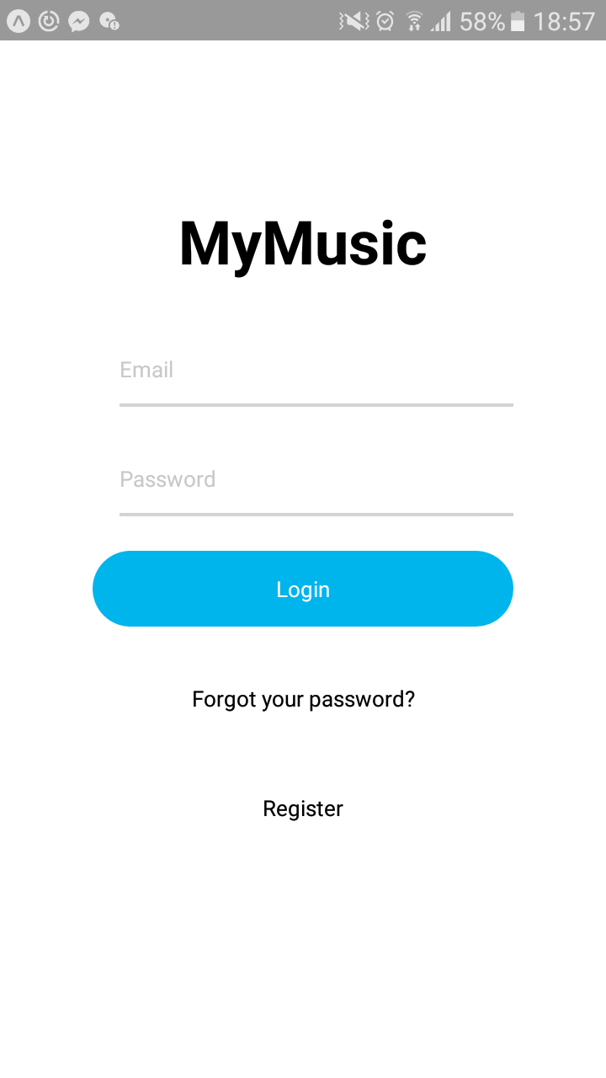

1. Strona (zakładka) główna

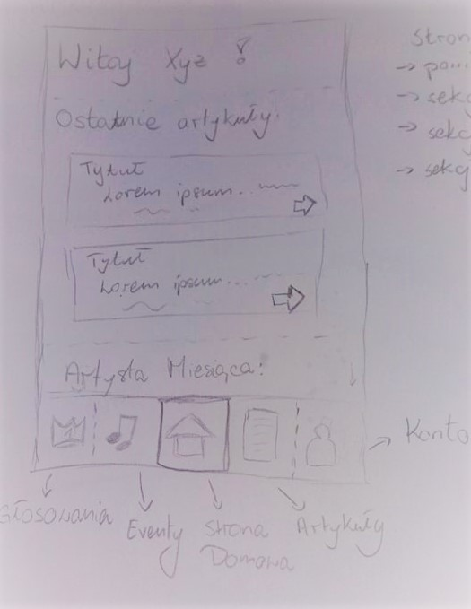

Zawiera ona:

* Powitanie użytkownika
* Ostatnie artykuły (6)
* Wyniki głosowania na artystę miesiąca i utwór dnia
* Sekcje wydarzeń

Każda zakładka zawiera nawigator (toolbar) na dole, gdzie można przenosić się do kolejnych zakładek po kolei od lewej: głosowań, wydarzeń, głównej, artykułów, konta.

1. Okno głosowań

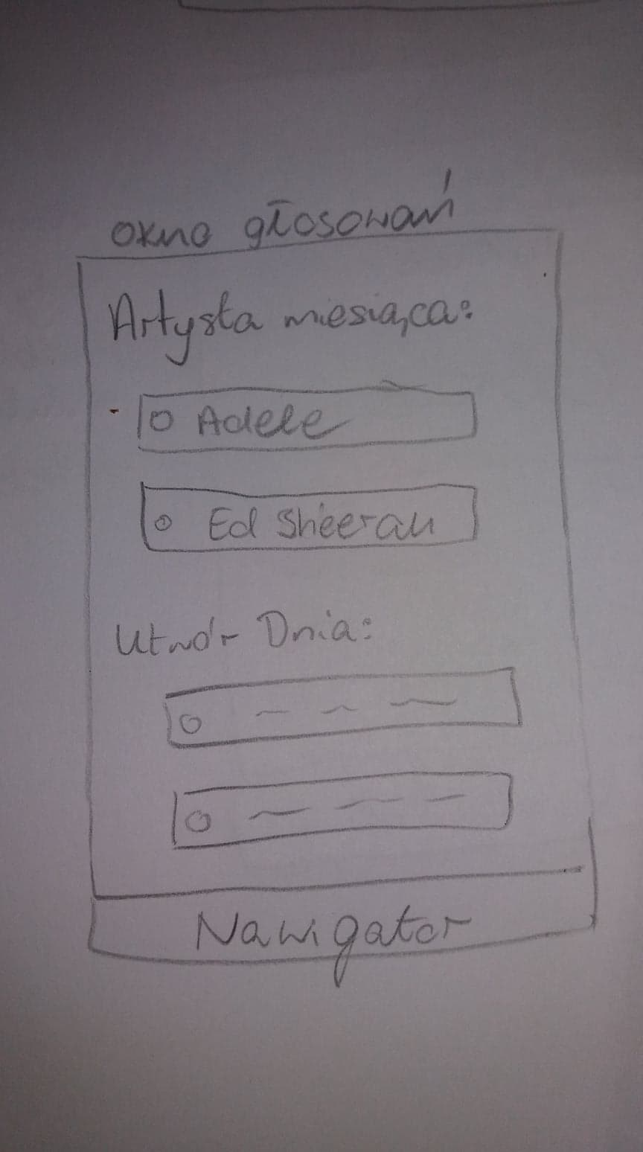

1. Okno wydarzeń

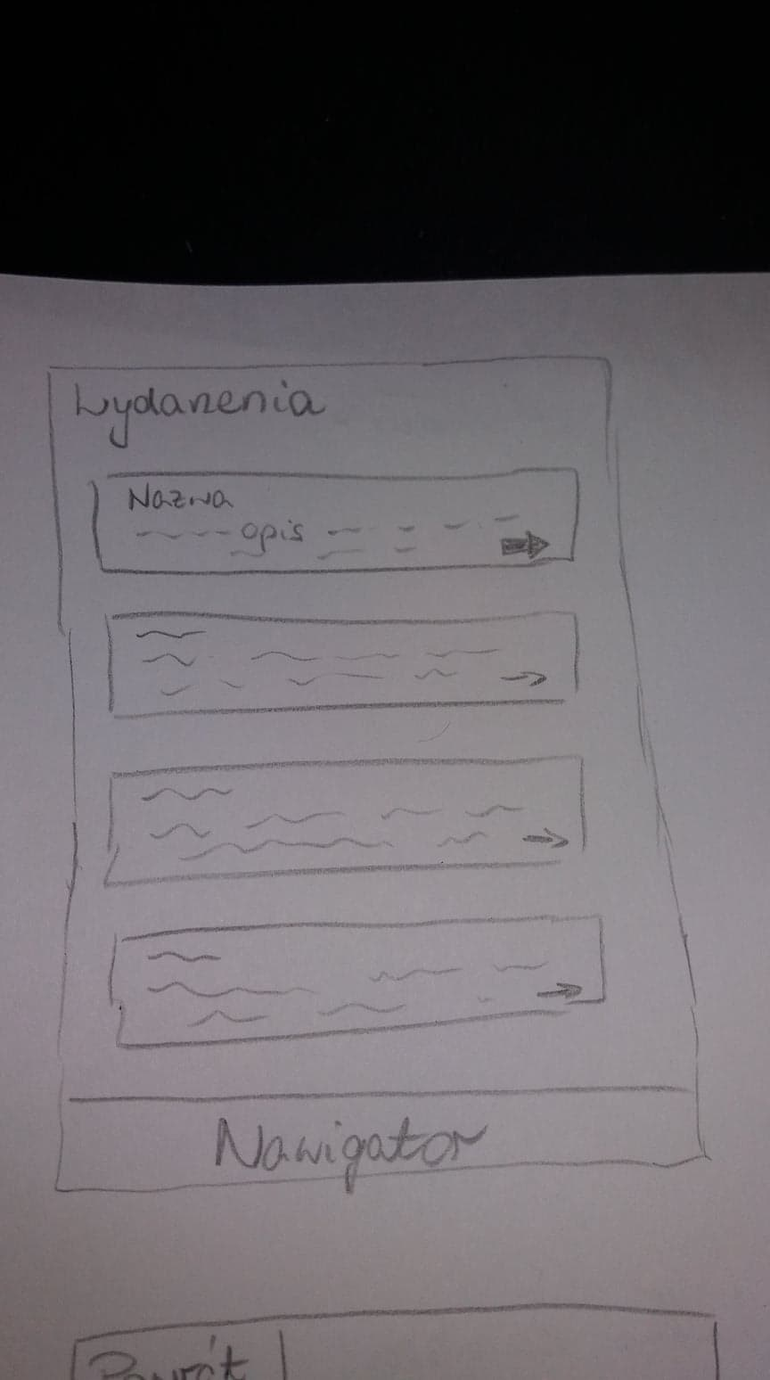

1. Okno pojedynczego wydarzenia

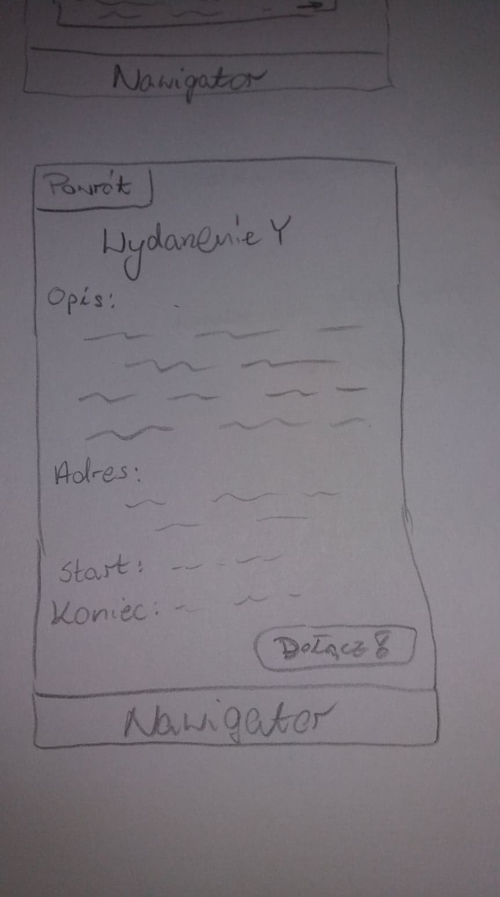

1. Okno Artykułów a oknem artykułu

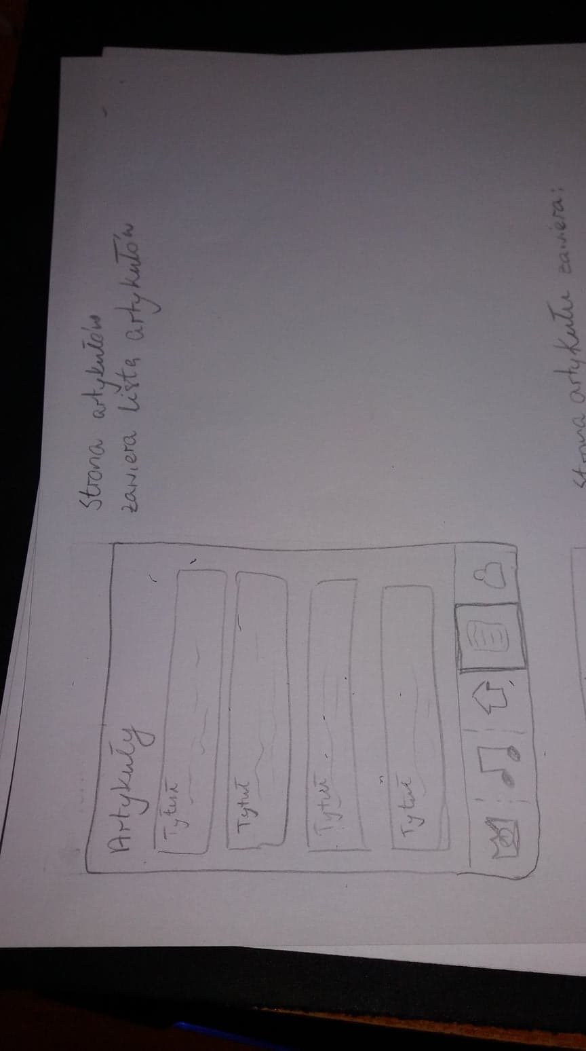

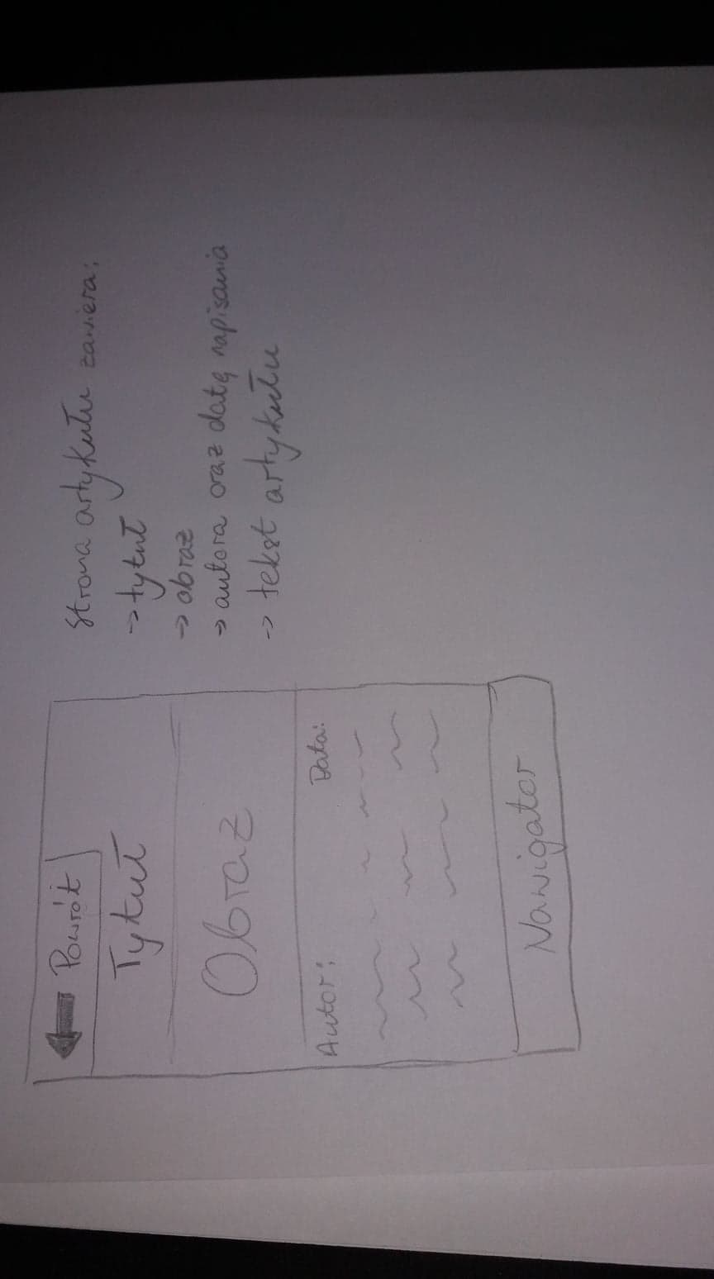

1. Okno konta

